Hawking
Geniální fyzik v grafickém románu

Praha 18.6.2020: Skvělý komiks (nejen) pro dospělé čtenáře, který je zároveň životopisem i dobře zakuklenou učebnicí fyziky a kosmologie. Po vydání úspěšného životopisného komiksu Feynman, který se stal bestsellerem New York Times, autor Jim Ottaviani a kreslíř Leland Myrick navazují grafickým románem o Stephenu Hawkingovi, jednom z nejdůležitějších a nejzajímavějších vědců naší doby.

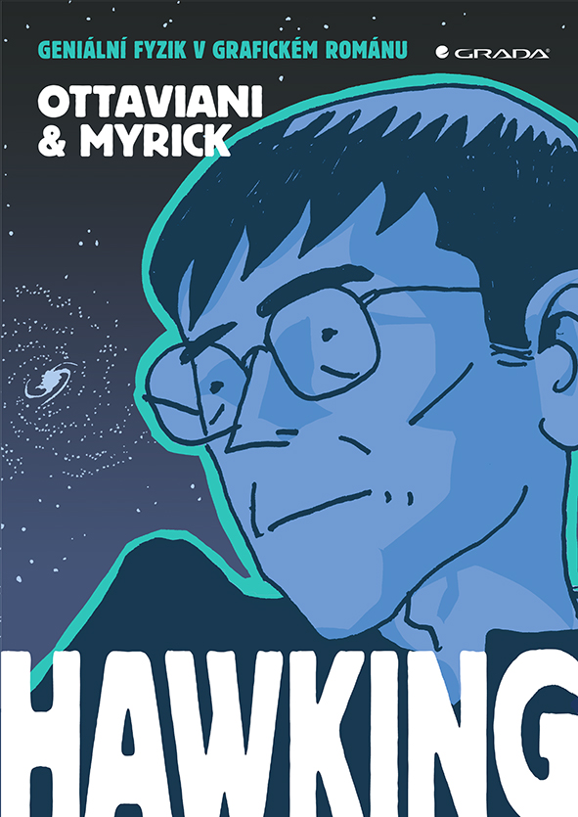
Stephen Hawking byl geniální fyzik, a kromě toho také velmi zábavný člověk, který měl rád společnost a byl velmi oblíbený – tato kombinace vlastností ho vlastně předurčovala k tomu, aby se stal globální celebritou.
V jedenadvaceti letech mu bylo diagnostikováno vzácné neurodegenerativní onemocnění, které omezilo jeho schopnost se pohybovat a mluvit, ale naštěstí nemělo vliv na jeho pronikavou mysl. Přestože mu lékaři předpovídali jen několik let života, Hawking ještě dlouhá desetiletí pokračoval ve výzkumech v oblasti kosmologie a teoretické fyziky.
Po vydání knihy Stručná historie času, v níž brilantně přiblížil složité fyzikální zákony vesmíru nejširší veřejnosti, se stal i popkulturní ikonou: objevil se například v televizních seriálech Star Trek: Nová generace, Simpsonovi nebo Teorie velkého třesku, vždy ale také vystupoval jako přední obhájce práv tělesně postižených.
Spisovatel Jim Otaviani a kreslíř Leland Myrick ve svém komiksu přibližují čtenářům nejen životní osudy velkého myslitele a veřejně známé osobnosti, ale především příběh člověka, který se za těmito identitami skrýval.
Jim Ottaviani, Leland Myrick
Grada, 304 stran, formát 152 x 216 mm, 399 Kč

Recenze:
- Tato inteligentně napsaná a úžasně průzkumná vědecká publikace toho prozrazuje o černých dírách tolik, jako by je člověk sám zkoumal. - Publishers Weekly

- Když se uznávaný autor komiksů Jim Ottaviani vypořádal s hvězdnými intelektuály, jako jsou Dian Fossey, Alan Turing nebo Richard Feynman, vrhnul se konečně na Stephena Hawkinga. Intelektuálně vzrušující výsledek nezklame. - The Star Tribune

- Srozumitelné studium fyziky a jedna z jejich největších hvězd. - Booklist
Čtenářské ohlasy:
- Podle mého názoru je kniha vynikající hned v několika aspektech: v tom, jak dokáže vykreslit život ikony, aniž by jej idealizovala; v tom, jak srozumitelně vysvětluje složitá vědecká témata (což uměl i sám Hawking); a nakonec v tom, že dokáže vyprávět příběh významného fyzika způsobem, který je přístupný každému čtenáři staršímu 15 let. Vřele doporučuji každému, kdo se chce o Stephenu Hawkingovi dozvědět víc, než bylo v Simpsonových nebo v Teorii velkého třesku.

Kontaktní údaje:
Alžběta Blahoutová, PR a propagace
Nakladatelský dům GRADA
blahoutova@grada.cz, +420 775 090 119
O společnosti GRADA Publishing:
Nakladatelský dům GRADA Publishing, a.s. si od roku 1991 drží pozici největšího tuzemského nakladatele odborné literatury. Ročně vydává téměř 400 novinek ve 150 edicích z více než 40 oborů.
Od roku 2015 nakladatelský dům rychle expanduje i mimo oblast kvalitní odborné literatury. Tradiční značka GRADA zůstává vyhrazena odborným knihám ze všech odvětví a oblastí lidské činnosti. A ani pět novějších značek nakladatelství na knižním trhu jistě nepřehlédnete.
První, u čtenářů úspěšnou značkou je COSMOPOLIS, přinášející zahraniční i českou beletrii všech žánrů.
Další již zavedenou značkou je BAMBOOK, značka dětské literatury předkládající malým čtenářům díla českých i zahraničních autorů a ilustrátorů.
Značkou literatury poznání, knih z oblasti rozvoje osobnosti, harmonie duše a těla, ale také alternativního vědění je ALFERIA.
Akvizicí získaná značka METAFORA rozšiřuje nabídku nakladatelského domu o další kvalitní beletrii i zájmovou a populárně naučnou literaturu.
Prozatím poslední, rychle rostoucí značkou Nakladatelského domu GRADA je BOOKPORT, unikátní projekt online knihovny, který již dnes disponuje třetinou všech e-knih v ČR.
Více na www.grada.cz

